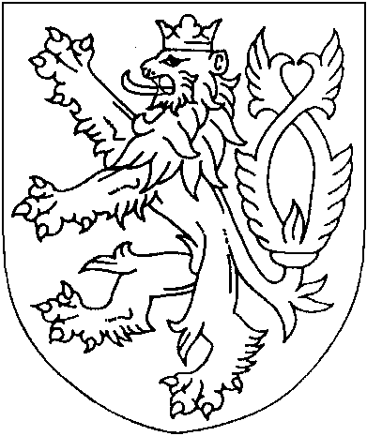ČESKÁ REPUBLIKA

**ROZSUDEK**

**JMÉNEM REPUBLIKY**(anonymizovaný opis)

Okresní soud v Pelhřimově rozhodl dne 9. června 2021 samosoudce Mgr. Jiřím Zachem v hlavním líčení

takto:

**Obžalovaný**

[celé jméno obviněného], [datum narození] v [obec], nezaměstnaný, trvale bytem [adresa obviněného], okres [okres], toho času bytem [adresa] května, ubytovna [část obce], okres [okres],

**je vinen, že**

dne 11. 4. 2021 kolem 19.30 hodin v [obec], [ulice a číslo], okr. [okres], v prodejních prostorách obchodního domu [příjmení] odcizil z regálů s vystaveným zbožím krém zn. Today Styling Creme v hodnotě nejméně 49,90 Kč, gel na vlasy zn. Titan Look v hodnotě nejméně 99,90 Kč, láhev alkoholu zn. Baileys v hodnotě nejméně 468,90 Kč, láhev alkoholu zn. Bo Republica white v hodnotě nejméně 319,90 Kč, lak na vlasy zn. Syoss Ceramide v hodnotě nejméně 89,90 Kč, krém zn. Nivea v hodnotě nejméně 136,90 Kč, kelímek zmrzliny zn. Pegas v hodnotě nejméně 79,90 Kč, zmrzlinu zn. Magnum Ruby Pint v hodnotě nejméně 179,90 Kč a nápoj zn. Granini Jablko v hodnotě nejméně 29,90 Kč, věci uschoval do batohu, v prostoru pokladen je nezaplatil a bezprostředně poté byl zadržen prodavačkou, svým jednáním tak společnosti [právnická osoba] [obec] u [obec], [obec a číslo], [IČO], způsobil škodu v celkové výši nejméně 1 455,10 Kč, kterou následným vydáním zboží na místě nahradil, činil tak přesto, že mimo jiné za provinění krádeže podle § 205 odst. 1, písm. b) trestního zákoníku byl již pravomocným rozsudkem Okresního soudu pro mládež ve [obec] č.j. 1 Tm 24/2020-342 ze dne 5. 11. 2020 odsouzen k úhrnnému trestnímu opatření odnětí svobody v trvání deseti měsíců s podmíněným odkladem na zkušební dobu osmnácti měsíců,

**tedy**

přisvojil si cizí věc tím, že se jí zmocnil a byl za takový čin v posledních třech letech odsouzen,

2 2 T 33/2021

**čímž spáchal**

přečin krádeže podle § 205 odst. 2 trestního zákoníku,

**a odsuzuje se**

Podle § 205 odst. 2 tr. zákoníku za použití § 62 a § 63 odst. 1 tr. zákoníku k trestu obecně prospěšných prací ve výměře 100 hodin (slovy: sto hodin).

Poučení:

Proti tomuto rozsudku lze podat odvolání do osmi dnů od jeho doručení ke Krajskému soudu v Českých Budějovicích, pobočka v Táboře, prostřednictvím soudu podepsaného.

Státní zástupce tak může učinit pro nesprávnost kteréhokoli výroku, obžalovaný pro nesprávnost výroku, který se ho přímo dotýká, zúčastněná osoba pro nesprávnost výroku o zabrání věci, poškozený, který uplatnil nárok na náhradu škody, pro nesprávnost výroku o náhradě škody. Osoba oprávněná napadat rozsudek pro nesprávnost některého jeho výroku může jej napadat také proto, že takový výrok učiněn nebyl, jakož i pro porušení ustanovení o řízení předcházejícím rozsudku, jestliže toto porušení mohlo způsobit, že výrok je nesprávný nebo chybí.

Ve prospěch obžalovaného mohou rozsudek odvoláním napadnout kromě obžalovaného a státního zástupce i příbuzní obžalovaného v pokolení přímém, jeho sourozenci, osvojitel, osvojenec, manžel a druh. Státní zástupce tak může učinit i proti vůli obžalovaného. Je-li obžalovaný zbaven způsobilosti k právním úkonům nebo je-li jeho způsobilost k právním úkonům omezena, může i proti vůli obžalovaného za něho v jeho prospěch odvolání podat též jeho zákonný zástupce a jeho obhájce.

Odvolání musí být ve shora uvedené lhůtě také odůvodněno tak, aby bylo patrno, v kterých výrocích je rozsudek napadán a jaké vady jsou vytýkány rozsudku nebo řízení, které rozsudku předcházelo. Státní zástupce je povinen v odvolání uvést, zda je podává, byť i zčásti, ve prospěch nebo v neprospěch obviněného. Odvolání lze opřít o nové skutečnosti a důkazy.

Tento rozsudek neobsahuje odůvodnění s ohledem na ust. § 129 odst. 2 tr. řádu, neboť se po jeho vyhlášení státní zástupce, obžalovaný a další oprávněné osoby vzdali odvolání, obžalovaný i za osoby, které mohou podat v jeho prospěch odvolání a prohlásili, že netrvají na vyhotovení odůvodnění.

Pelhřimov 9. června 2021

Mgr. Jiří Zach  
soudce

.